Созвездие доблести и чести
12.11.2014
На Западе столицы прошел праздничный концерт в честь сотрудников органов внутренних дел.
В концертном зале Фундаментальной библиотеки МГУ для действующих сотрудников органов внутренних дел Западного административного округа, а также ветеранов службы Префектурой ЗАО был организован праздничный концерт «Созвездие доблести и чести».
Ведущей концерта была актриса, телеведущая, певица и член Общественного совета при УВД по ЗАО ГУ МВД России по г. Москве Илона Броневицкая.
Перед началом концерта был показан видеоролик о полицейских буднях. С праздничными пожеланиями выступили начальник УВД по ЗАО ГУ МВД России по г. Москве полковник полиции Владимир Рожков, префект Западного административного округа г. Москвы Алексей Александров и депутат Московской городской Думы от Западного административного округа Евгений Герасимов.
На концерте присутствовали председатель и члены Общественного совета при УВД по ЗАО, вдовы погибших при исполнении служебных обязанностей сотрудников полиции, главы управ и муниципальных образований и другие почетные гости. Были приглашены также и воспитанники подшефного детского дома с педагогами.
В концерте принимали участие известные певцы, актеры, танцевальные коллективы, а по окончании был устроен праздничный фейерверк. Программа получилась очень насыщенной, яркой и незабываемой. Гости в прекрасном радостном настроении покидали концертный зал, чтобы на следующий день приступить к выполнению своих профессиональных обязанностей с новыми силами.
Инспектор Группы по связям со средствами массовой информации Анна Барышева
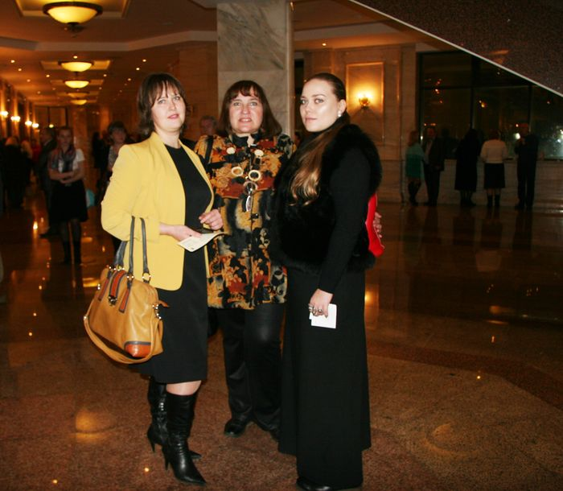
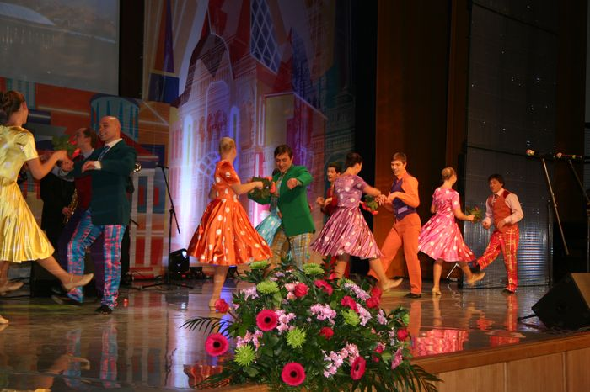
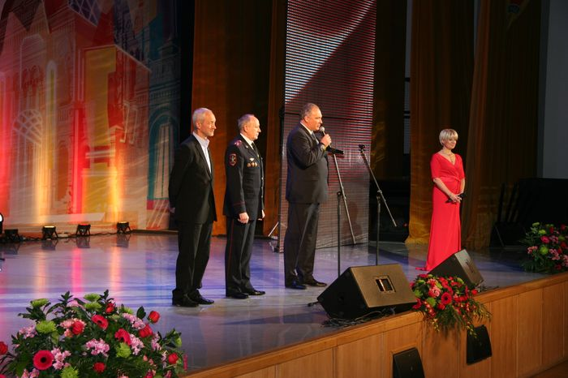
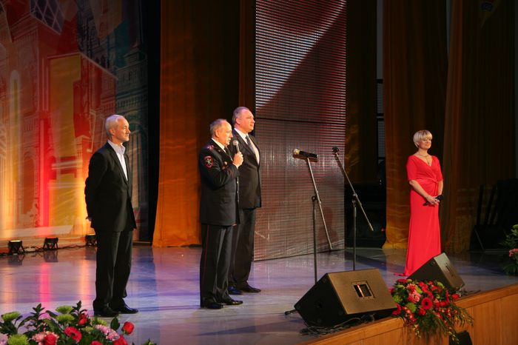
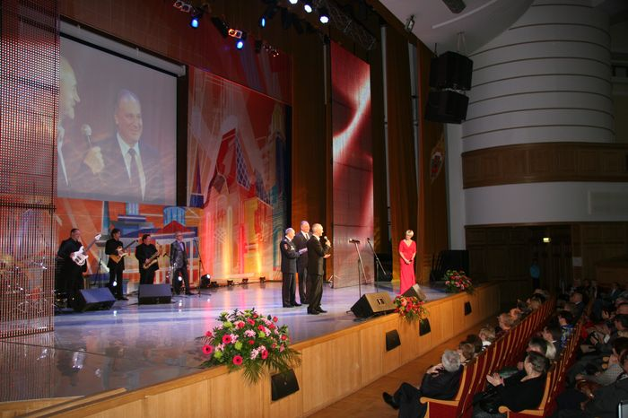
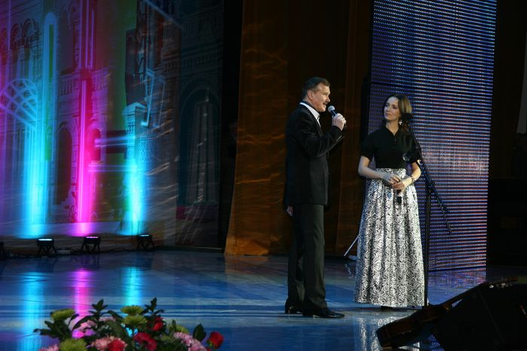
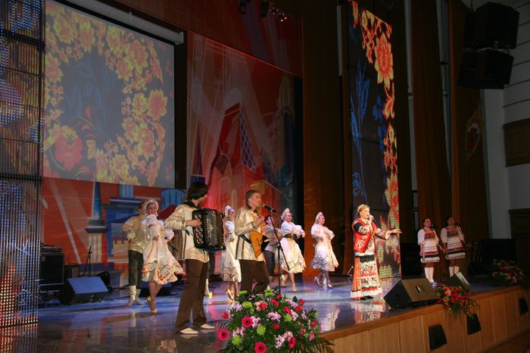
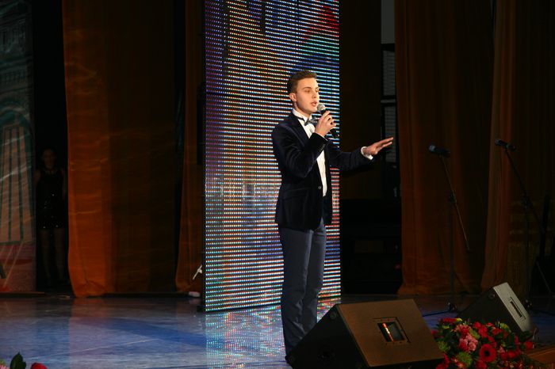
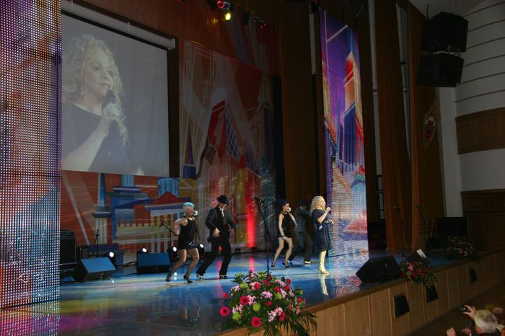

Адрес страницы: http://fili-davydkovo.mos.ru/presscenter/news/detail/1402642.html
Управа района Фили-Давыдково города Москвы

